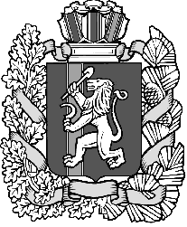
Красноярский край
Новосёловский район
Администрация Чулымского сельсовета

ПОСТАНОВЛЕНИЕ

04.08.2017 г. п. Чулым № 71

Об изменении назначения «жилой дом»
на «многоквартирный жилой дом»

В соответствии со ст. 16 Жилищного кодекса Российской Федерации, пунктом 6 постановления Правительства Российской Федерации от 28.01.20016 года № 47 «Об утверждении положения о признании помещения жилым помещением, жилого помещения непригодным для проживания и многоквартирного дома аварийным и подлежащим сносу или реконструкции», Уставом Чулымского сельсовета Новоселовского района Красноярского края,
ПОСТАНОВЛЯЮ:
1. Изменить назначение «жилой дом» на «многоквартирный жилой дом» у объекта: Красноярский край, Новоселовский район, п. Чулым, ул. Кирова, д.27, кв.2
2. Контроль за выполнением постановления возложить на и. о. зам. главы администрации Шешину Е.А.
3. Постановление вступает в силу со дня его подписания.

Глава сельсовета: В.Н. Летников

